南华大学
计算机科学与技术学院
课程设计报告

（ 2020 ~ 2021 学年度 第 二 学期 ）

课程名称 | 神经网络与深度学习
设计题目 | 交通客流预测

姓名 | 罗浩 | 学号 | 20184350333

专业 | 软件工程 | 班级 | 软工1803班

地点 |  | 教师 | 刘永彬

目录
一.项目说明 1
项目背景 1
问题说明 1
任务要求 1
二.包含技术 2
本项目用到的技术 2
三.数据格式 2
客流数据 2
天气数据 2
构建数据 2
四.设计过程 3
环境配置 3
1.相应库的导入 3
2.数据的读取 4
3.数据探索 4
4.数据合并 5
5.数据预处理 5
5.1查看数据分布 5
5.2异常数据处理 5
5.3构造特征值 7
6.特征相关性分析 7
7.目标相关性分析 8
8.LSTM模型搭建 8
9.预测及结果可视化 9
五.个人总结 10
- 项目说明
项目背景：
客流预测是城市轨道交通规划设计和运营管理的基本依据,已成为城市轨道交通建设过程中的重要环节。随着我国城市轨道交通路网的不断完善,城市轨道交通客流预测的重要性也越来越明显。本项目对城市轨道交通客流的统计特征及客流组合预测方法进行了研究，通过对城市轨道交通客流历史数据进行统计分析,得出轨道交通客流的基本统计特征。主要表现为：节假日客流的统计特征与平常日客流明显不同且不同节假日客流具有不同的统计特征；平常日客流具有一定的非线性和非平稳性,并且以周为时间单位不断波动；通过对轨道交通客流进行聚类分析,可以将平常日客流分为工作日客流和周末客流两大类。
于用户乘车行为大数据为基础的客流分析以及预测模型是轨道交通企业运营管理以及乘客服务的非常重要的一环，也是智慧城市轨道交通发展中非常重要的一个示范工程。
为各个相关部门提供科学的数据能够有效的分配资源和人力，提高整个交通 系统的安全性、舒适性和经济效益。 能够为有关部门处理紧急突发事件提供有 效的数据支持和决策依据 尤其是在组织大型活动时、客流量的预测能够帮助轨 道交通运营单位做好相应乘客运输能力的调整匹配，既能够保证活动的顺利进行 也能够减少对其他居民的影响。
问题说明：
以某地铁站系统的用户客流量数据为基础，补充研究当日包含的天气因素等数据，完成基于地铁出行平常日(不包含节假日)客流量数据的训练，实现对地铁站点的客流进行分析和预测。
任务要求：
通过2019年某地铁站的日客流量数据以及，每日天气因素的数据，进行相关数据处理之后，将数据分割8:2对应训练集及测试集，选择神经网络模型对训练集数据进行训练，并对测试集数据进行预测和可视化输出。
二.包含技术
本项目用到的主要技术包括：
- 数据科学：numpy，pandas
- 画图：matplotlib，seaborn
- 数据建模：sklearn
- 神经网络模型：LSTM

三.数据格式
客流数据：
date : 日期
p_flow : 客流(研究数据)

天气数据：
date : 日期
weekday : 星期
top_temp : 最高温
bot_temp : 最低温
weather_ : 天气
wind_ : 风速
air : 空气质量

构建数据：
is_holiday ： 是否节假日（1表示节假日，0表示工作日）
month ：当前日期所属月份
dayofweek ：当前日期所属星期
pre_date_flow ： 前一天的客流
MA5 ： 前5日移动平均客流
MA10 ： 前10日移动平均客流

四.设计过程
环境配置：Windows10, Python3.6， Spyder编译器
LSTM模型：长短期记忆模型（long-short term memory）是一种特殊的RNN模型，是为了解决反向传播过程中存在梯度消失和梯度爆炸现象，通过引入门（gate）机制，解决了RNN模型不具备的长记忆性问题，LSTM模型的结构如图：
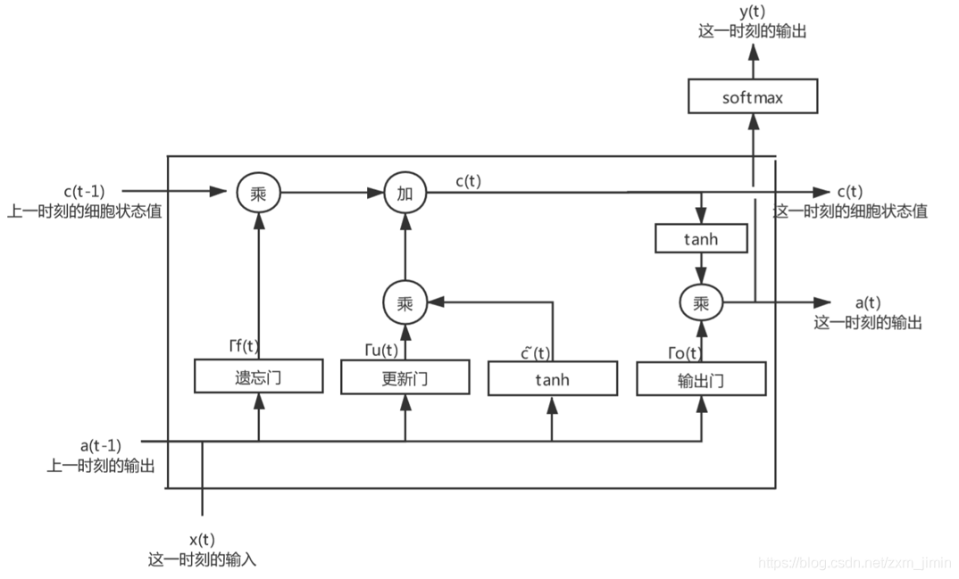
1.相应库的导入：
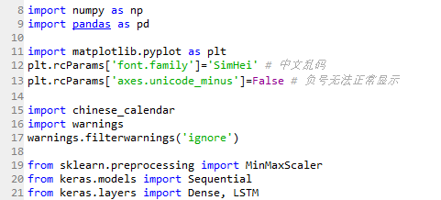
2.数据的读取：

3.数据探索：
表示有365行不为空的客流数据及365行不为空的天气数据:
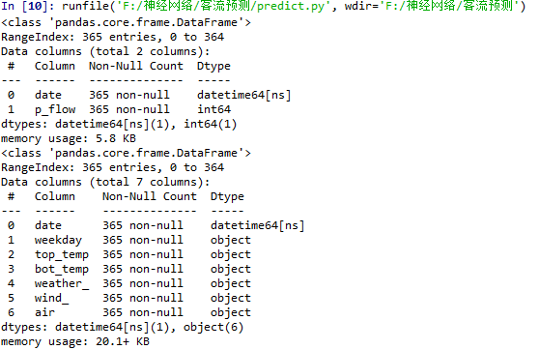
展示数据前后五行：
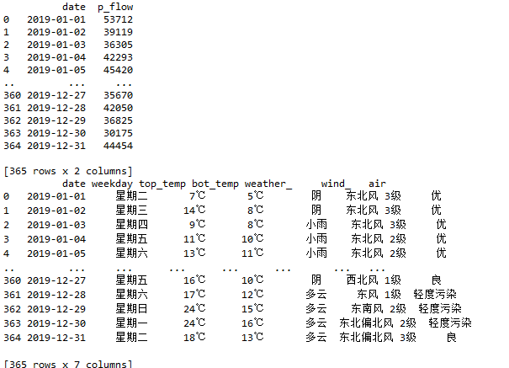
4.数据合并：
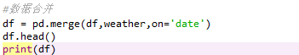
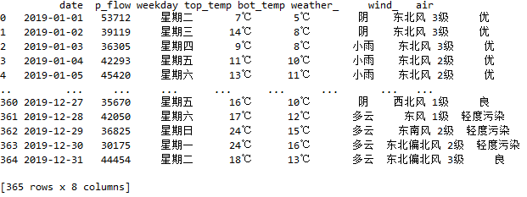

5.数据预处理：
5.1查看数据分布：
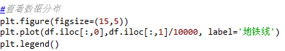
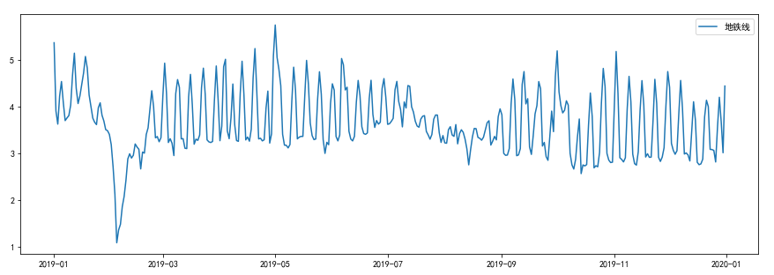

5.2异常数据处理：
从数据分布图中我们可以看出，一年的日客流数据存在节假日客流和非节假日客流之分。节假日客流的统计特征与平常日客流明显不同且不同节假日客流具有不同的统计特征，例如春节期间，客流是明显下降的，而五一，十一期间数据陡增；平常日客流具有一定的非线性和非平稳性,并且以周为时间单位不断波动。我们来看看异常值。
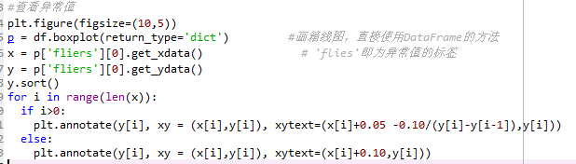
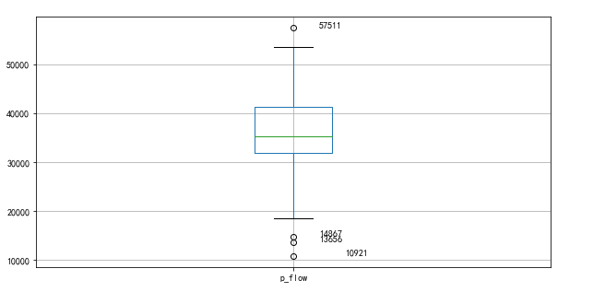
找出并删除异常数据：
y = p['fliers'][0].get_ydata() , 返回的y就是异常值，用isin()函数判断DataFrame中是否存在特定的值；然后根据布尔索引，得到DataFrame中的异常值
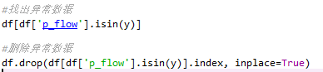
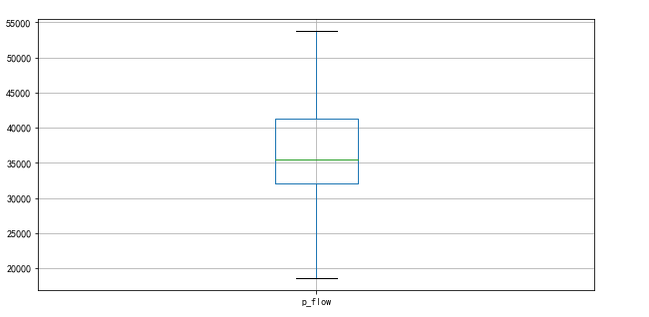

5.3构造特征值：
增加是否节假日 列数据；增加月份 列数据；增加星期 列数据；
增加前一天 列数据；增加5日移动平均 列数据；增加10日移动平均 列数据；
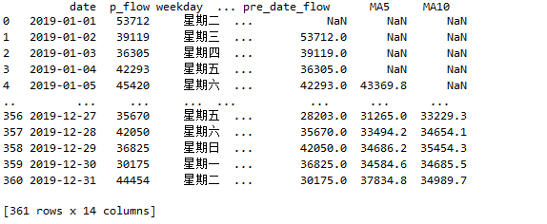
暂时只对平常日客流预测，所以节假日对于日常规律的客流数据而言，是异常值，所以进行删除。
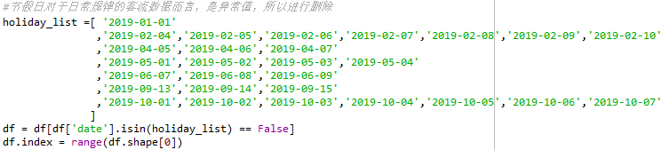
6.特征相关性分析：
对构造的特征值相关性进行分析，查看特征之间是否存在多重共线性，如果有多重共线性的话，就要对相关性特别高的特征进行有选择的删除。从矩阵热图的结果来看，MA5和MA10的相关性是最高的 >0.8 ，先暂时不对特征值做处理。
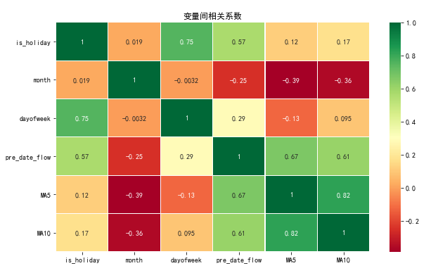

7.目标相关性分析：
客流 和前一天的客流（pre_date_flow）, 是否为节假日（is_holiday）, 周期（dayofweek）, 前10日平均客流（MA10），前5日平均客流（MA5） 是有相关性的，并且是正相关。
从天气情况来看，客流 和低温（top_temp_12C），大风 (wind_东南风5级) ， 高温（top_temp_35C）成正相关。和舒服的气温（weather晴天），舒适的温度（bot_temp_23C），成负相关。
说明恶劣天气的时候，选择乘坐地铁的人比较多，而天气好的时候，大家出行的可选性比较多。
从星期来看，和星期五，星期六，星期日成正相关，和周一，周二，周三，周四成负相关。说明周末的客流数更多，而工作日的客流更少。
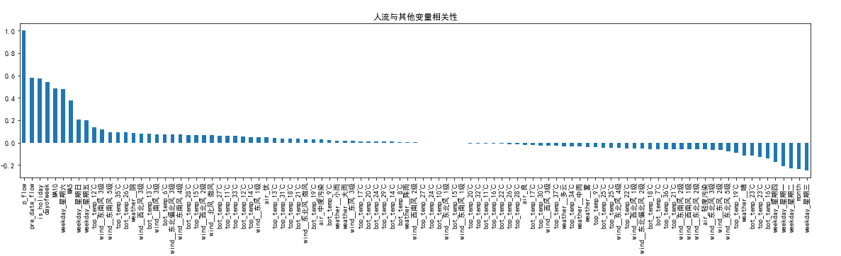

8.LSTM模型搭建：
构建特征值X和目标值Y
并将X和Y转化为数组形式
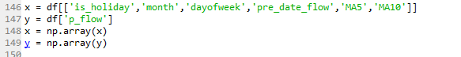

划分测试集和训练集：
并对自变量x和因变量y作归一化处理
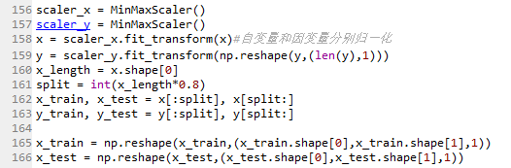
这里的模型是一个时间序列问题，需要用前面的时间数据来预测后面的时间序列问题，故在此用前80%作为训练集，后20%作为测试集。而不能用train_test_split方法，对训练集和测试集进行随机划分。

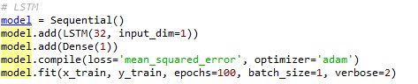

9.预测及结果可视化：
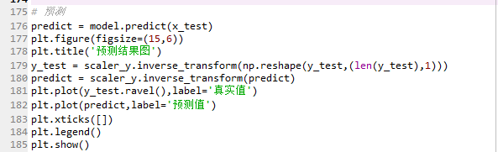
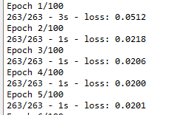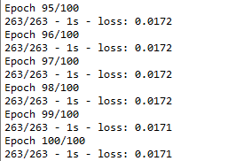
loss的值整体趋势逐步下降
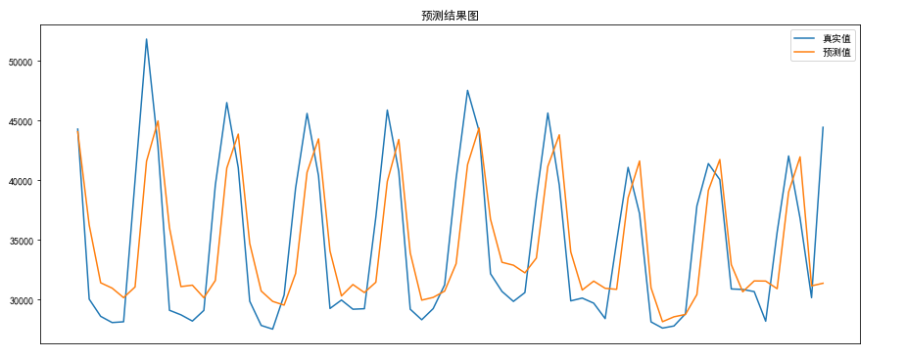
调参优化
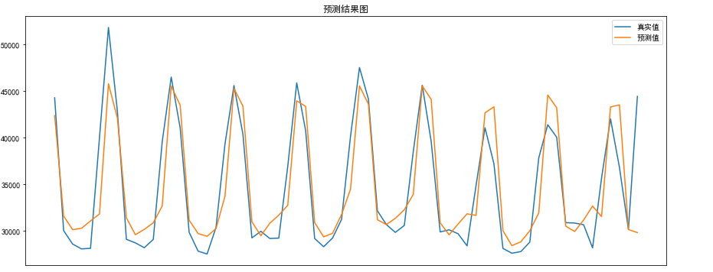

对模型进行保存并输出为.h5文件
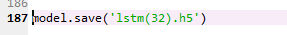

五.个人总结
通过此次课程设计，对本学期开设的神经网络课程有了进一步的认识。作为一个初学者，因为也没有接触过机器学习的相应课程，开始的时候也是比较懵的，但是在这门课将要结束的今天回头看，从一开始神经网络基础知识，让我们对神经网络的一些基本概念和算法有了认识，到后面转化为真正的、可以运行的一个完整的实践项目。从一开始什么都不懂，数学基础薄弱对有些书本上的公式理解不够到位，到后面会利用自己的优势对项目提供一些微薄的帮助，对不同领域的知识有了更深的知识。在整个课程期间，我跟随着着课程设计的发展，也在不断的扩展着自己的知识宽度。
神经网络这个方向，是一个日新月异、知识不断更替的领域，也许现在的我只是简单的窥见了一丝它的神奇与神秘，站在别人的肩膀上看到了一些东西真正的转化为了有用的、可以看见的实践成果。但是我相信，后面还有更长更远的路值得去探索。

